Преподаватель: Дуванова Н.Б. (ГАПОУ МО «Мурманский педагогический колледж»)
Специальность: 44.02.02 Преподавание в начальных классах
Дисциплина: Психология
Курс: 2 (на базе основного общего образования
Тема урока: Виды памяти
Тип урока: урок изучения нового.
Цели урока:
- обучающая - обеспечить усвоение знаний о видах памяти; формирование умений определять виды памяти их особенности, значимость в жизнедеятельности человека и учебной деятельности школьников (компоненты компетенций ОК 4. Осуществлять поиск, анализ и оценку информации, необходимой для постановки и решения профессиональных задач, профессионального и личностного развития.
- развивающая - развивать учебно-организационные умения (определять цель, организовывать свою деятельность); развивать умение вести диалог в группе (компоненты компетенций ОК 2. Организовывать собственную деятельность, исходя из цели и способов ее достижения, определенных руководителем; ОК 6. Работать в команде, эффективно общаться с коллегами, руководством, клиентами)
- воспитательная - способствовать развитию ответственности, способности к открытому взаимодействию, воспитывать интерес к профессии (компоненты компетенции ОК 1. Понимать сущность и социальную значимость своей будущей профессии, проявлять к ней устойчивый интерес; ОК 8. Самостоятельно определять задачи профессионального и личностного развития, заниматься самообразованием, осознанно планировать повышение квалификации).

Формы организации учебно-познавательной деятельности обучающихся: фронтальная, групповая, индивидуальная.
Методы обучения: эвристическая беседа, работа в парах, практическая работа, демонстрация (слайдов).
Учебно-методическое обеспечение: презентация по теме: «Виды внимания», листы рабочей тетради.
Структура урока:
1) Мотивация учебной деятельности обучающихся.
2) Актуализация знаний.
3) Целеполагание, постановка проблемы
4) Новый материал.
4) Первичное закрепление.
5) Информация о домашнем задании, инструктаж по его выполнению.
6) Рефлексия (подведение итогов занятия)

Ход урока
Этап урока | Деятельность педагога | Мультимедийное сопровождение | Деятельность обучающихся
I. Мотивация учебной деятельности | Добрый день, друзья. На прошлом занятии мы продуктивно поработали и сегодня готовы двигаться дальше.
II. Актуализация знаний | - Над каким разделом мы начали работу?  - Что такое память?  - К какой категории психических явлений относится память?  - В чем сущность ассоциативной теории памяти?  - В чем сущность деятельностной теории памяти?  - Какое практическое значение в работе учителя имеют эти знания?  - Как называются действия, связанные с работой памяти?  - На прошлом занятии у нас возник вопрос, почему они получили такое название. Кто нашел ответ на него?  - Где эти знания вы можете использовать?  - И так, мы уже знаем о памяти?  - Что еще должны выяснить? | 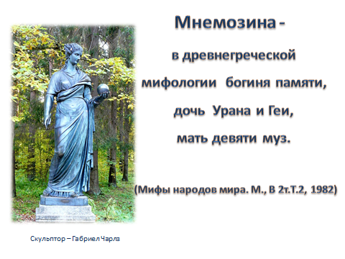 | Участие во фронтальной беседе
III.Целеполагание,  постановка проблемы | -Верно, тема сегодняшнего занятия «Виды памяти».  - Зачем нам эти знания?  - Какие задачи мы должны решить?  - С чего начинается работа над классификацией? | 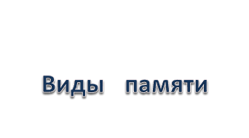 | Коллективная работа  Формулируют задачи, определяют значимость их решения для будущей профессиональной деятельности
IV. Новый материал | В современной психологии в качестве наиболее общего основания для выделения различных видов памяти выступает зависимость ее характеристик от особенностей деятельности по запоминанию и воспроизведению. При этом отдельные виды памяти вычленяются в соответствии с тремя основными критериями:  - по характеру психической активности, преобладающей в деятельности;  - по характеру целей деятельности;  - по продолжительности сохранения информации.  Рассмотрим 1 способ классификации.  В различных видах деятельности могут преобладать различные виды психической активности: моторная, эмоциональная, сенсорная, интеллектуальная. Каждый из этих видов активности выражается в соответствующих действиях и их продуктах: в движениях, чувствах, образах, мыслях.  Обслуживающие их специфические виды памяти получили в психологии соответствующие названия.  А) Вид памяти, связанный с запоминанием, сохранением и последующим воспроизведением образов ранее воспринятых предметов, явлений, действий, получил название образной.  Феноменальной образной зрительной памятью обладал замечательный русский художник Н.Н.Ге. Обратите внимание на репродукцию его картины «Петр I допрашивает царевича Алексея”, насколько она насыщена деталями. Вспоминая работу над ней, он пишет «…я был в этой комнате всего один раз и был умышленно один раз, чтобы не разбивать впечатление, которое вынес…». Если вам доведется посетить петергофский дворец Монплезир, возьмите с собой эту репродукцию, и вы убедитесь, что все детали росписи камина, карнизов, картин голландской школы, стульев и так далее совпадают с подлинниками на 100%.  -Какой вид памяти описан в следующем примере?  «Однажды к Сергею Ивановичу Танееву должен был приехать композитор Александр Константинович Глазунов, чтобы сыграть свое новое, еще никому не известное крупное произведение. Любивший пошутить, Танеев перед приходом Глазунова спрятал у себя в спальне Рахманинова, который тогда был учеником консерватории. Через некоторое время после того, как Глазунов сыграл это свое новое сочинение, Танеев привел будто бы только что пришедшего Рахманинова. Тот сел за рояль и повторил полностью только что сыгранное. Глазунов никак не мог понять, откуда студент мог узнать и выучить произведение, нот которого еще никто не видел?»  - О каком виде памяти идет речь?  - Обсудите в паре определение слуховой образной памяти и запишите.  Опыт с кофе (предлагаю определить продукт с завязанными глазами на основе его запаха).  - Какая память помогла узнать продукт?  - Какие еще образы, кроме зрительных, слуховых, обонятельных могут воссоздаваться человеком?  - Приведите свои примеры.  - По какому основанию образную память делят на зрительную, слуховую, осязательную, обонятельную, вкусовую?  Б) - Какой вид памяти иллюстрирует следующий пример?  «Выдающийся отечественный психолог Константин Константинович Платонов попросил студентов запомнить фразу «Третьего дня тут приземлился аэроплан». На следующем занятии он попросил одного из студентов воспроизвести ее. Студент ответил: «Позавчера здесь сел самолёт».  - Можно ли такое проявление памяти назвать образной?  - Что правильно воспроизвел студент?  - Какими средствами мы передаем смысл?  - Как же может быть назван такой вид памяти?  - Сформулируйте определение словесно-логической (смысловой) памяти.  В) – Как вы думаете, какой вид памяти помогает нам научиться танцевать, кататься на лыжах, плавать?  - Сформулируйте определение понятию «двигательная память».  - При решении каких учебных задач двигательная память играет решающее значение?  Г) – Закончите фразу Константина Сергеевича Станиславского «Раз вы способны бледнеть, краснеть при одном воспоминании об испытанном, раз вы боитесь думать о давно пережитом несчастье, – у вас есть …память».  - Какое значение в жизни человека играет эмоциональная память?  - И так, какое основание лежит в основе выделения образной, смысловой, двигательной, эмоциональной памяти?  - Какие из них присущи и человеку и животным?  - Какой вид памяти хуже всего развит у детей, приходящих в школу?  - Почему?  - Как развивать?  Рассмотрим 2 способ классификации.  - По характеру целей деятельности выделяют непроизвольную и произвольную память.  - В какой теме мы встречались с определениями «непроизвольное» и «произвольное»?  - Вспомните, какими характеристиками отличаются непроизвольные явления от произвольных.  - Для выявления особенностей этих видов памяти заполним таблицу.  - Кто хочет поработать у доски?  Остальные работают самостоятельно.  - Сравните результаты своей работы с работой, выполненной на доске. У кого есть вопросы, замечания, предложения?  - Сформулируйте определение произвольной, непроизвольной памяти.  - Какой вид памяти необходимо развивать у младших школьников? Почему?  3 способ классификации.  - Как вы думаете, по какому признаку выделяют сенсорную (мгновенную, иконическую), кратковременную, оперативную и долговременную память?  Опыт. Хлопните 3 пальцами по своей руке. Расскажите о своих ощущениях.  - Как долго сохраняется ощущение прикосновения?  -Как можно назвать такой вид памяти?  Правильно, данный вид памяти называется сенсорной (мгновенной, иконической).  - Почему сенсорной? (на уровне ощущений)  Экспериментальным путем была установлена длительность сохранения информации в сенсорной памяти – 0,1 – 0,5 сек.  В кратковременной памяти информация хранится около 20 сек. Если она не вводится повторно, не повторяется, то по истечении этого промежутка исчезнет, не оставляя заметных следов. Этот вид памяти отличается и своей ёмкостью, объёмов. Исследования Г. Эббингауза и Г. Мюллера показали, что объем кратковременной памяти ограничен 7 объектами.  Память, рассчитанная на сохранение информации в течение определенного, заранее заданного срока, называется оперативной. Срок хранения информации колеблется от нескольких секунд до нескольких дней. После решения поставленной задачи информация, как правило, исчезает.  Хорошей иллюстрацией работы данного вида памяти является ситуация с информацией, которую пытается вложить в себя студент перед экзаменом. Часто, после сдачи экзамена наблюдается полная «амнезия».  Оперативная память является как бы переходной от кратковременной к долговременной, так как включает в себя элементы и той, и другой.  - Какой вид памяти нам необходимо активизировать, что бы ответить на вопрос «Как вас зовут?».  - Почему ее так назвали?  - Что можете сказать об объеме своей долговременной памяти?  - Обратите внимание на схему, что означают стрелки между такими видами памяти как сенсорная, кратковременная, оперативная и долговременная? | 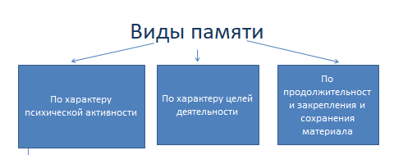  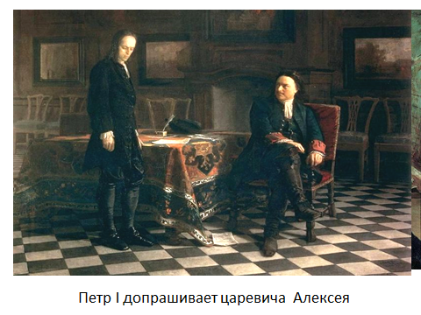  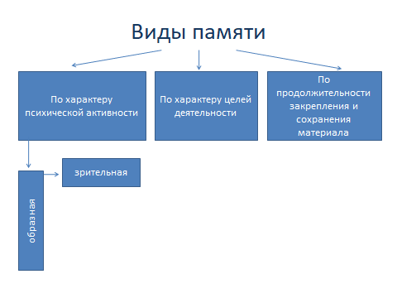  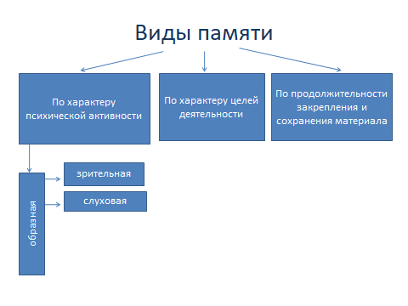  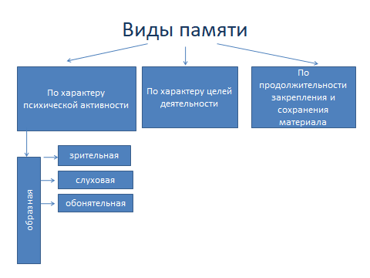  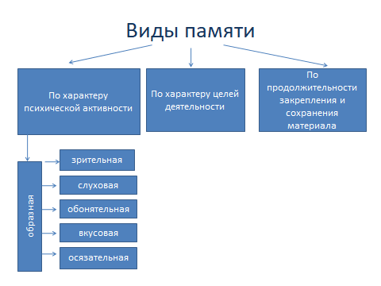  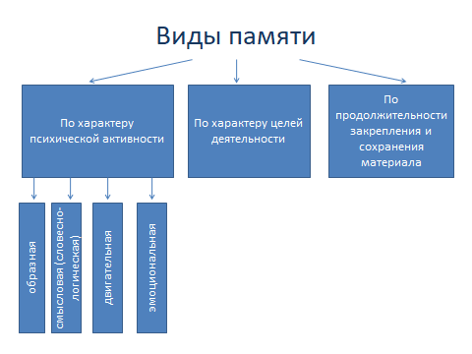  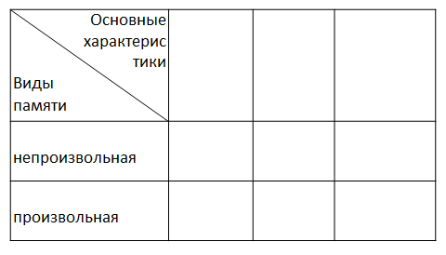  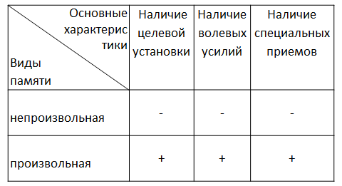  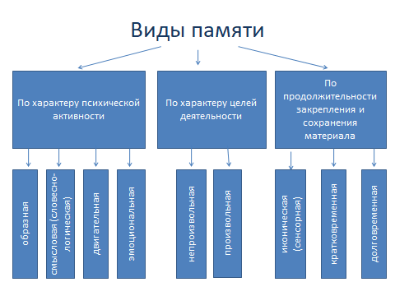  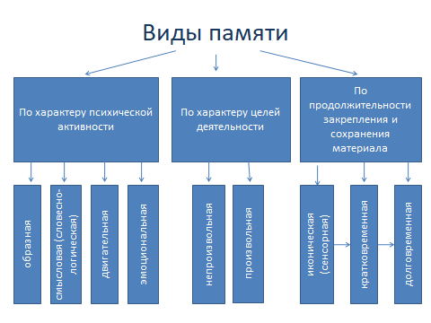 | Индивидуальная работа  Составляют в тетрадях схему  Записывают определение образной памяти в тетради  Работают со схемой  Парная работа  формулируют, после обсуждения записывают определение слуховой образной памяти в тетрадь  Следят за проведением опыта, обсуждают и самостоятельно формулируют определение обонятельной образной памяти. Работают со схемой.  Коллективная работа  Обсуждают предложенное определение, записывают в тетрадь  Дополняют схему  Индивидуальная работа  Самостоятельно формулируют и потом записывают определение  двигательной, эмоциональной памяти?  Фронтальная работа  Один обучающийся работает у доски, остальные в тетрадях.  Проверяют и оценивают свою работу.  Формулируют и записывают определения  Самостоятельно дополняют схему  Коллективное обсуждение  Самостоятельно проводят опыт, определяют длительность сохранения информации в сенсорной памяти.  Коллективно обсуждают результаты.  Самостоятельно работают со схемой  Записывают в тетради определения, самостоятельно работают со схемой.  Сравнивают выполненную в тетради схему с представленной на слайде.  Оценивают свою работу.  Делают вывод: «При определенных условиях информация из одной памяти переходит в другую»
V. Первичное закрепление | - Решили мы задачи, поставленные в начале занятия?  - С какими способами классификации мы познакомились?  - Какой вид памяти, на ваш взгляд, является самым важным? – Вы правы, все виды памяти самоценны, в процессе жизни и развития они обогащаются, взаимодействую между собой. |  | Коллективно подводят итог
VI. Домашнее задание | - Дома работая с теоретическим материалом, приведите свои примеры активизации различных видов памяти на занятиях в начальной школе.  Найдите ответ на вопрос, При каких условиях информация их таких видов памяти как сенсорная, кратковременная, оперативная и долговременная переходят друг в друга. | 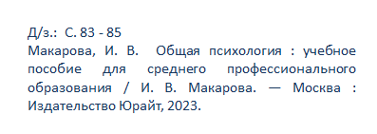
VII. Рефлексия (подведение итогов занятия) | - Какое значение в вашей работе имеют полученные сегодня знания? (глубокое понимание особенностей каждого вида памяти поможет определить эффективные пути и способы их развития).  - Что еще по данной теме вы хотели бы узнать? |  | Определяют личностную значимость полученных знаний

